Теорія літератури:
Комічне — від грецького слова "комікос" — смішне. У сучасному вжитку цей термін є родовим поняттям для означення різноманітних відтінків смішного, все, що може викликати сміх, — об'єкт комічного.
Гумор —доброзичливо-глузливе ставлення до чого-небудь, спрямоване на викриття. Фізична або вербальна дія, яка має на меті розсмішити. Поняття гумору ґрунтується на спостережливості та аналітичності мислення, тому бути в доброму гуморі - бути спостережливим та мислити філософськи - підмічати єдність та боротьбу протилежностей в межах однієї сутності.
Сатира (лат. satira, від satura — суміш, усяка всячина) — особливий спосіб-художнього відображення дійсності, який полягає в гострому осудливому осміянні негативного.
Іронія( від гр. удавання) - це прихована насмішка над явищем чи особою, про які говорять у позитивному чи навіть у захопленому тоні, маючи на увазі зовсім протилежне з метою насмішки над цим( явищем чи особою).
Художній образ - це узагальнена і разом з тим конкретна картина людського життя чи навколишнього світу, що створена творчою уявою митця. Мета образу: передати загальне через одиничне, не наслідуючи дійсність, а відтворюючи її.
Художні засоби (зображально-виражальні) — сукупність прийомів, способів діяльності письменника, за допомогою яких він досягає мети — творить художньо-естетичну вартість..
Творче конструювання
Вчинки Вітька до серця коханої
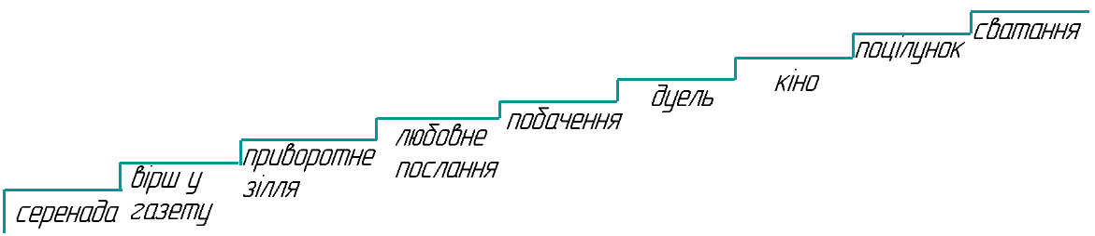

- Які художні засоби використовує автор для створення гумористичних ситуацій?

СМІШНЕ Й СУМНЕ В ПОВІСТІ «ВІТЬКА + ГАЛЯ…»
Смішне: наслідування Федьком книжних романів; комічні ситуації із серенадою, листом до редакції, приворотним зіллям та ін.
Сумне : стан побутового обслуговування на селі; бідність селян; обмежені можливості культурного розвитку, дозвілля; виготовлення небезпечних іграшок та їхнє використання; обмундирування міліціонерів .

